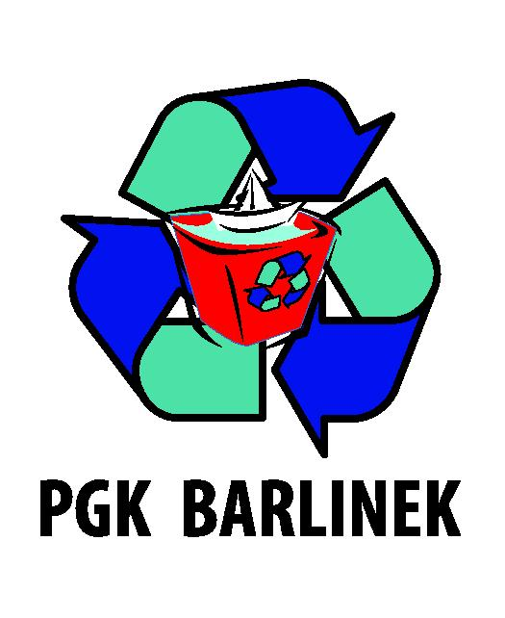 | Przedsiębiorstwo Gospodarki Komunalnej Sp. z o.o.  ul. Szpitalna 4  74-320 Barlinek  woj. zachodniopomorskie  kraj: Polska  Telefon: 95-7462-311  Fax: 95-7462-311  Adres internetowy: www.pgkbarlinek.pl  e-mail: biuro@pgkbarlinek.pl
Załącznik Nr 4

WYKAZ WYKONANYCH DOSTAW

dotyczy postępowania o udzielenie zamówienia publicznego na: dostawa fabrycznie nowego samochodu specjalnego przeznaczenia typu furgon – karawanu z zabudową funeralną na potrzeby Przedsiębiorstwa Gospodarki Komunalnej Spółka z o.o. w Barlinku.
Wykonawca składając ofertę przedkłada wykaz, w którym wykaże, że w okresie ostatnich trzech lat przed upływem terminu składania ofert, a jeżeli okres prowadzenia działalności jest krótszy – w tym okresie, wykonał co najmniej 2 dostawy samochodów specjalnego przeznaczenie o wartości nie mniejszej niż 100 000,00 zł brutto (każda).

L.p. | Nazwa Zamawiającego  (nazwa, adres) | Przedmiot umowy | Data wykonania dostawy |  | Wartość zamówienia  (zł) brutto
L.p. | Nazwa Zamawiającego  (nazwa, adres) | Przedmiot umowy | Rozpoczęcie | Zakończenie | Wartość zamówienia  (zł) brutto
1.
2.
3

Do wykazu załączono ....................... egzemplarze/y rekomendacji potwierdzających,
że wymienione w wykazie dostawy zostały wykonane należycie.

UWAGA:
- każdą dostawę należy wymienić w oddzielnej pozycji,
- każdą rekomendację należy złożyć w formie oryginału lub kopii poświadczonej
za „zgodność z oryginałem” przez Wykonawcę.

………………………………………
(podpis upoważnionego przedstawiciela Wykonawcy)
…………………………………
(miejscowość, data)

